题 目：
某公司工业4.0与TPM管理应用

报告人：李可
金城三国公司副总经理，高级工程师

时 间：2016年12月22日（星期四）下午16:00-17:40

地 点：江宁校区经管学院办公楼704室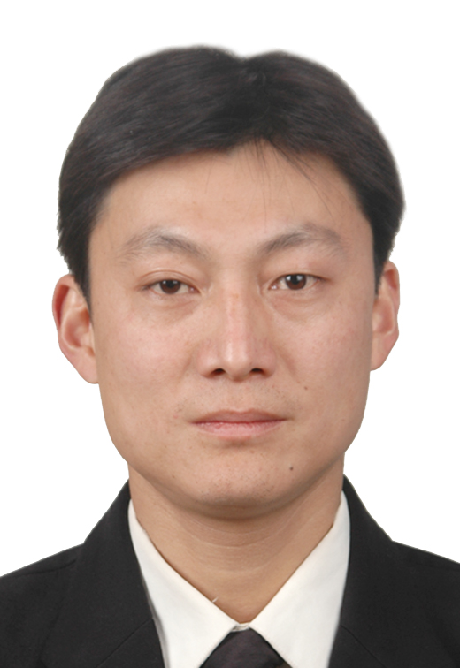

报告人简介：
李可，南京金城三国机械电子有限公司副总经理，高级工程师。1993年西北工业大学机械设计及制造专业获学士学位，2011年南京航空航天大学工业工程专业获工程硕士学位。历任金城三国公司品证部部长、采购物流部部长等职务，2004年日本岩手县MIKUNI总部工场研修机油泵制造技术；2008年德国西门子VDO总部研修汽车燃油泵加工技术；2012年德国大陆公司研修铝合金挤压成型工艺。
李可具有丰富的工业工程企业实践经验，在物料采购、供应商管理、质量管理、生产管理、设备管理等方面具有很强的理论与实践经验。

报告内容：
工业4.0是以智能制造为主导的第四次工业革命，或革命性的生产方法。该战略旨在通过充分利用信息通讯技术和网络空间虚拟系统-信息物理系统(Cyber-Physical System)相结合的手段，将制造业向智能化转型。
金城三国“ETC生产线智能化改造”作为集团推进“智能制造”战略的试点之一。该项目旨在实现生产决策智能化、工艺设计信息化、物流转运自动化、生产制造柔性化、质量控制全程化、生产管理可视化、控制调度集中化，使得人机交互更智慧，生产更柔性灵活。
全员生产维修TPM（Total Productive Maintenance），是一种全员参与的生产维修方式，其主要点就在“生产维修”及“全员参与”上。通过建立一个全系统员工参与的生产维修活动，使设备性能达到最优。
金城三国成立了由总经理直接领导的TPM推进室，2005年9月至2009年12月间，金城三国通过效率提升、不良减少等带来增收节支1532万元。充满活力的企业文化、整齐的生产现场、使得公司收获了客商的信任和好评，陆续进入SIEMENS VDO、大陆汽车的供应商体系。2010年3月，金城三国获得日本能率协会颁发的“TPM优秀奖”。

